**13 марта прошел открытый урок по спортивной аэробике.  
тренер: Евстифеева Жанна Анатольевна.**

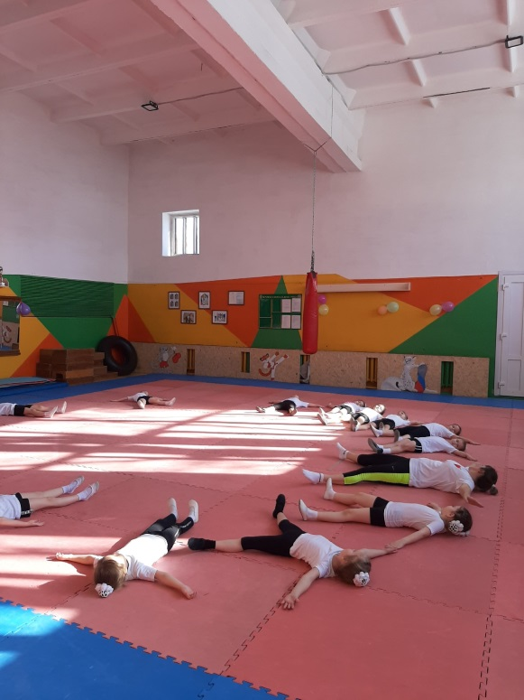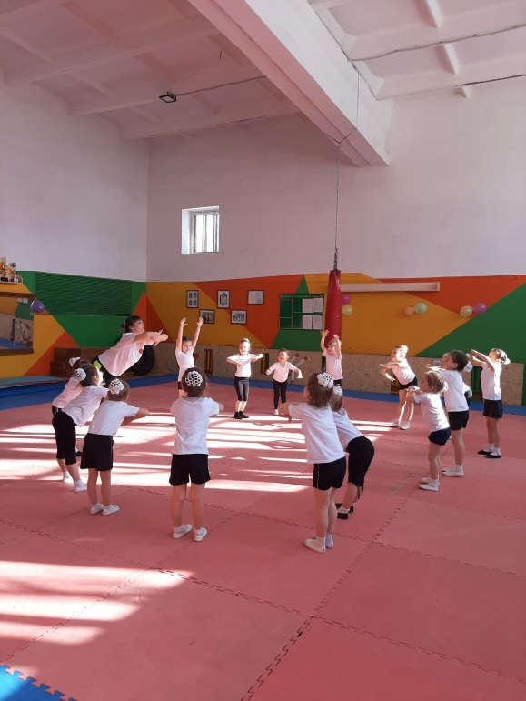

**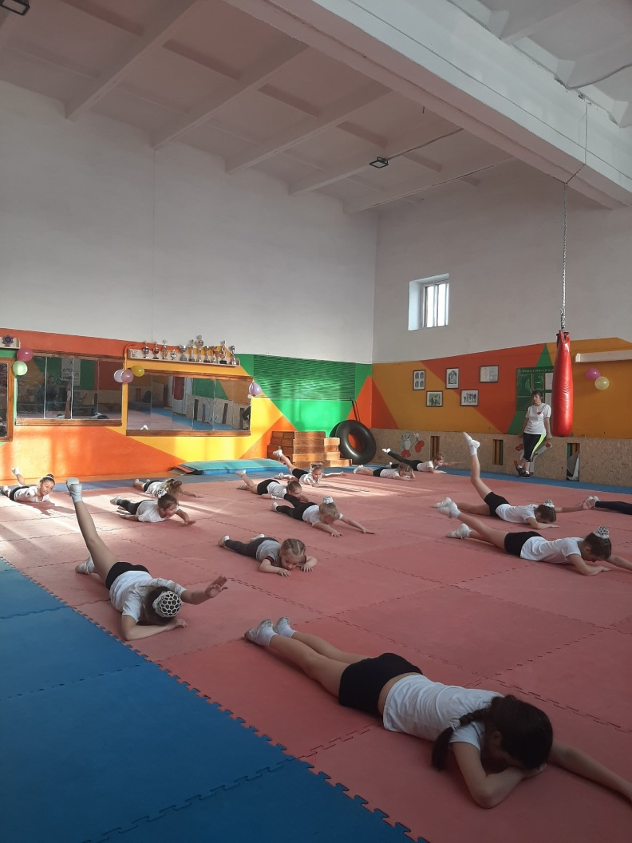  
  
  
7 марта в ДЮСШ прошло мероприятие посвященное Дню защитника Отечества и Международному женскому дню.  
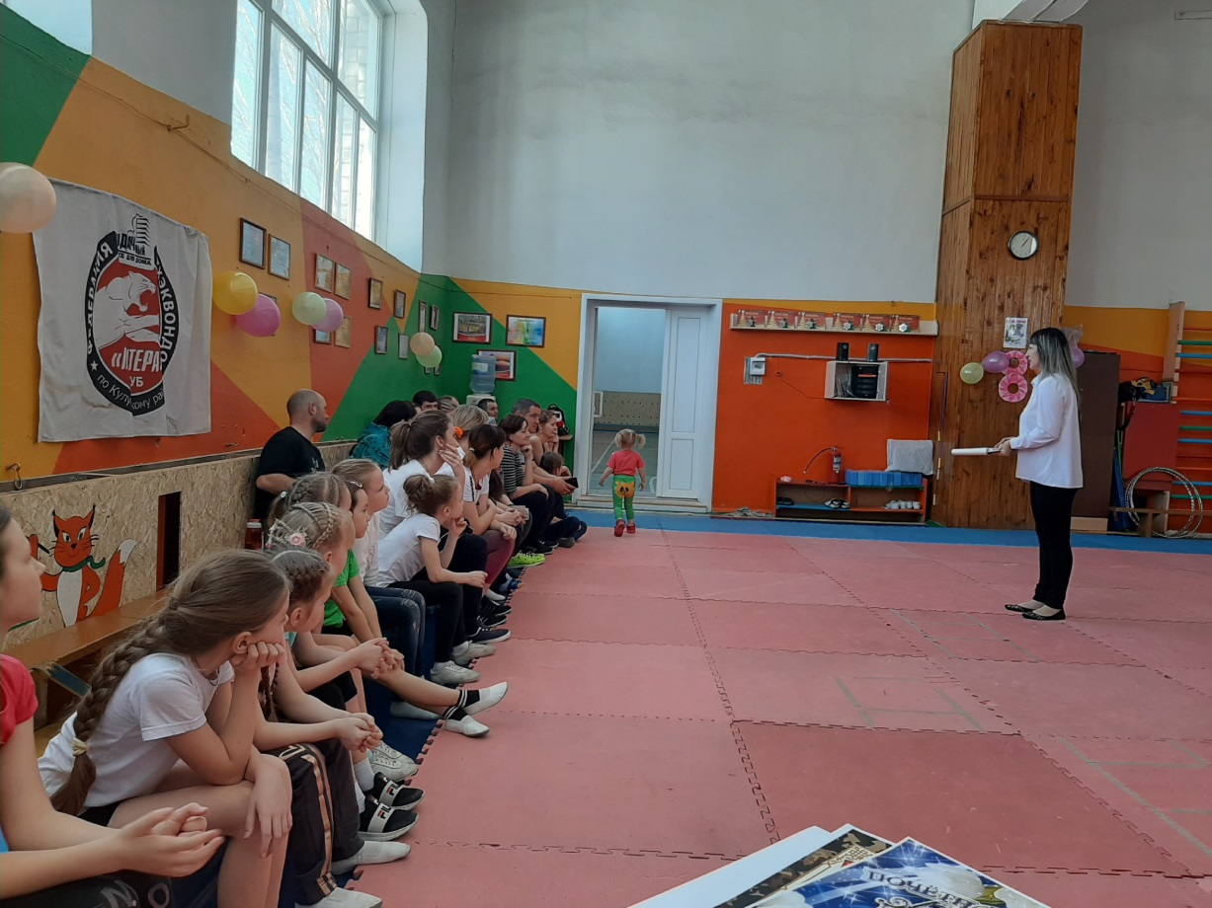 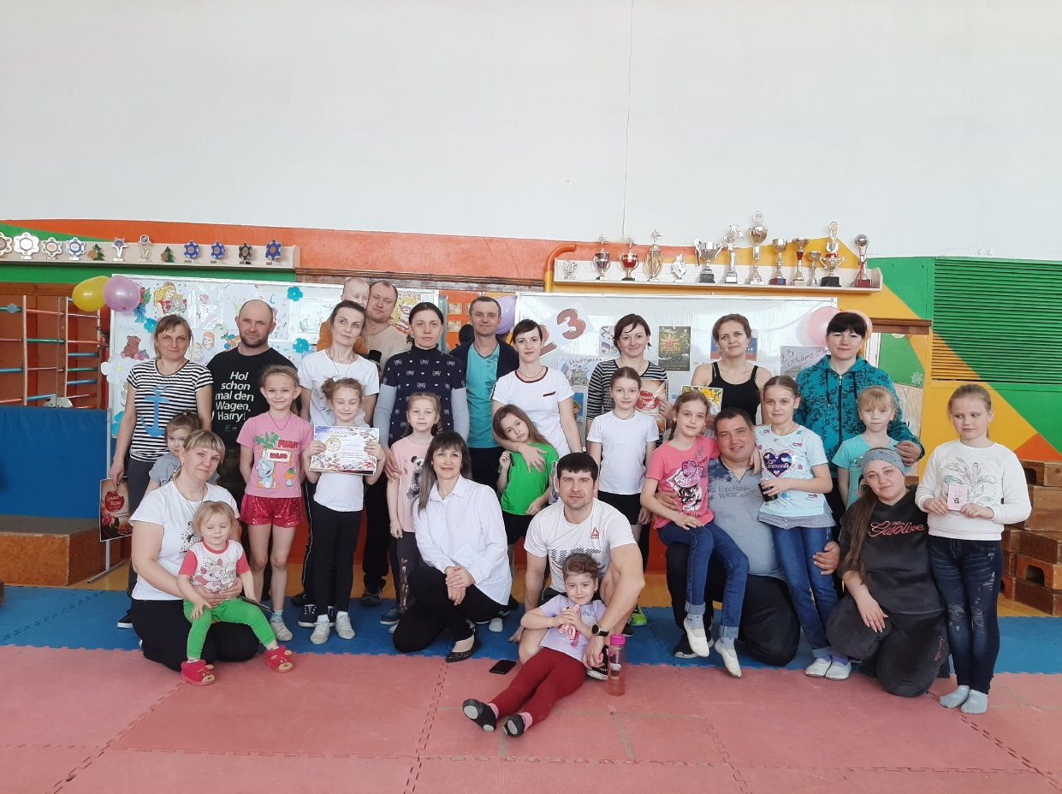**

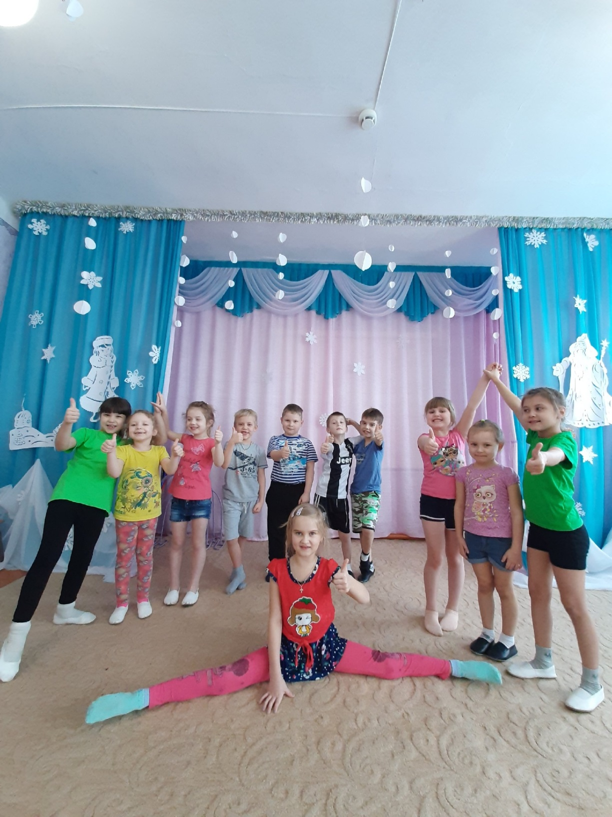**Спортивная аэробика МБДОУ»Светлячок  
Тренер: Ротэрмиль Ирина Евгеньевна**

**15-16 февраля состоялось Первенство Алтайского края по спортивной аэробике в г.Барнауле. Спортсменки нашего ДЮСШ выступили достойно, подтвердили свои разряды.   
Сивкова Ксения  
Дроздова Дарья  
Трофименко Елизавета   
Дроздова Даша  
 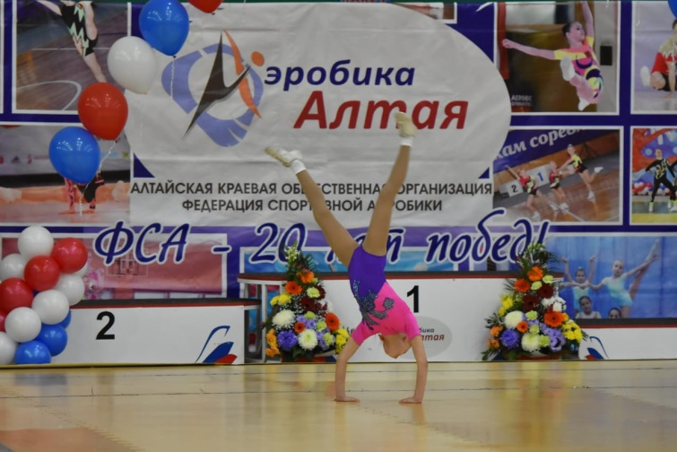  
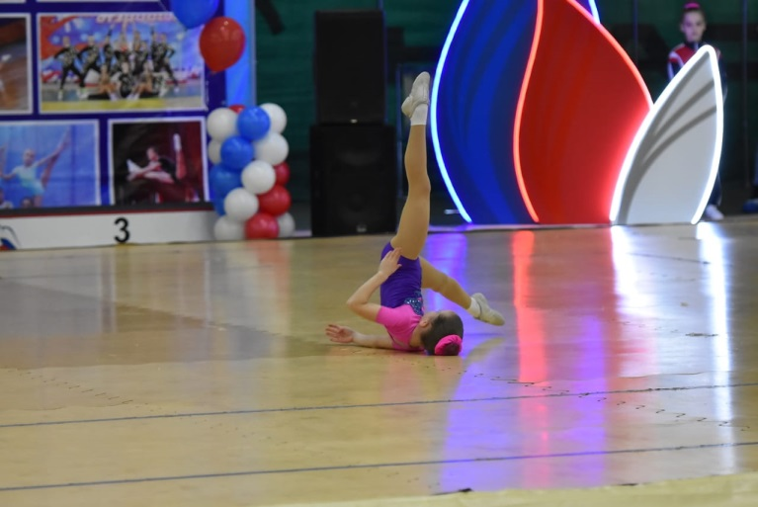  
 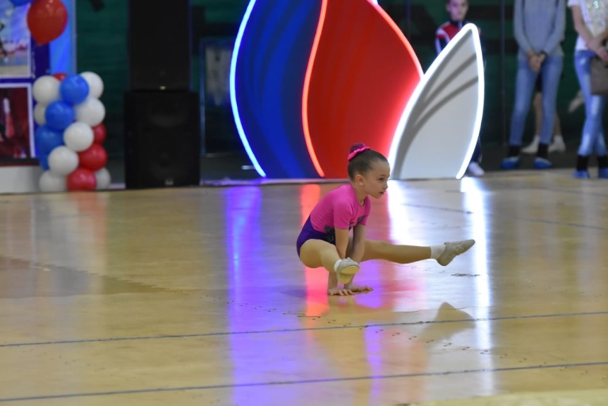**

**Юные воспитанницы ДЮСШ открыли  мероприятие.  
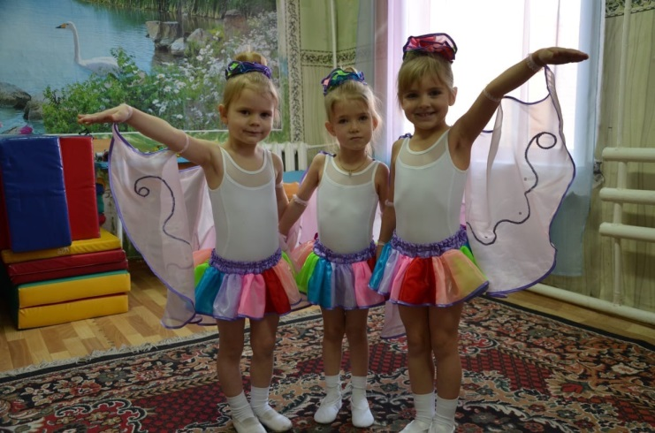  
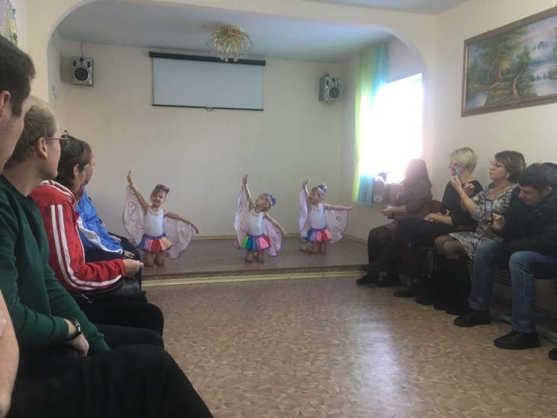**

**Тренировка (спортивная аэробика)  
Тренер: Евстифеева Жанна Анатольевна   
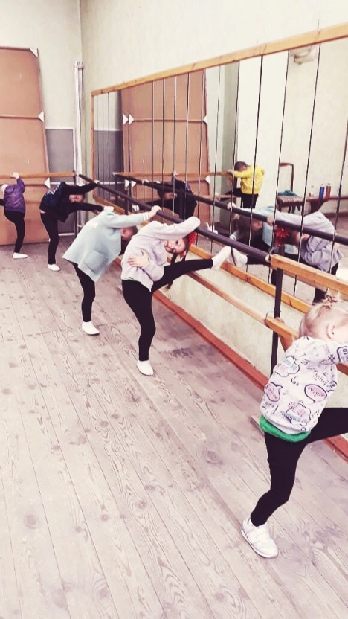 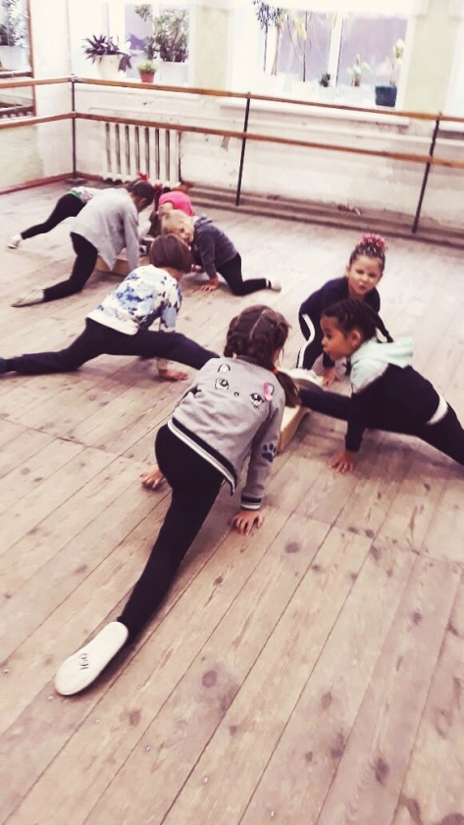**

**21.09.2019** прошли соревнования по спортивной аэробике (ОСФП).  
В соревнованиях приняли участия спортсменки 2003-2013.  
В возрастной категории 5-6 лет лучшими стали  
1 место-Фахрутдинова Азалия  
2 место-Линенко София  
3 место-Фахрутдинова Зарина  
7-8лет  
1 место-Гинтер Нелли  
2 место-Мирошник Алина  
3 место-Иванова Ульяна  
9-10лет  
1 место-Марченко Алена  
2 место-Фетищева Анна  
3 место-Кихтенко Вероника  
14 и старше  
1 место -Буданова Анастасия   
2 место— Изотова Софья   
3 место— Изотова Антонина   
**Среди спортсменок входящих в сборную команду по спортивной аэробике Кулундинской ДЮСШ распределились места следующим образом:**  
2011-2012г.  
1 место — Сивкова Ксения   
2 место — Герман София   
3 место — Дроздова Дарья   
 2006-2008г.  
1 место — Быкова Виолетта   
2 место — Толстых Александра   
3 место — Харитонова Дарья   
 